Если это не инопланетяне, то кто? Или что?
Еще одна загадка из моей практики

Е.К. Агеенкова
канд. психологич. наук

Это исследование было предпринято по предложению Комиссии по аномальным явлениям (АЯ), от которой в 1987 году в минскую секцию по биоэлектроники было перенаправлено копия письма от девочки-подростка, в котором она описывала свой опыт контакта предположительно с инопланетянами.
Необходимо уточнить, что к этому времени в Минске уже не функционировала Лаборатория биоэлектроники, которая была закрыта властями еще в 1982 г. Однако еще продолжала существовать некая странная структура под названием «Секция биоэлектроники» (в письме от Комиссии по АЯ она ошибочно названа секцией «биоэнеогетики»). Я не в курсе того, какие были правовые основания её бытия. Просто раз в месяц в одной из аудиторий физического факультета БГУ собирались все, кому была интересна тема аномалистики. Вход туда был свободный, поэтому народ собирался разношерстный в пределах 100, а то и меньше, человек. Среди них встречались и странные субъекты, но в основном это была публика, интересующаяся или вопросами эзотерики, или те, кто имел исследовательские интересы. На этих заседаниях начали проявляться процессы группирования, во-первых, тусовались вместе мы – бывшие члены Лаборатории и её окружение, а также там сформировались два «кружка» по интересам вокруг двух лидеров, активно заявлявших о своей «продвинутости» в оккультной и мистической сфере. Это были Спартак Иванович Королев – обаятельный человек поэт, лингвист и контактёр (с кем он контактировал, я не знаю, просто не интересовалась), и еще какой-то отставной военный Долгушев. Были еще какие-то тусовки, но я всех не знала – не очень склонна к коммуникациям.
Руководителем вот такого непонятного объединения и был кандидат химических наук сотрудник АН БССР Куликов Владимир Иванович, который ранее также входил в состав управления Лаборатории биоэлектроники. Через него осуществлялись основные контакты с другими объединениями в СССР, занимавшимися исследованиями в области аномалистики. Благодаря его связям в 1987 г. я смогла участвовать в экспедиции в так называемую «Пермскую зону» в составе горьковской (нижегородской) областной секции по изучению аномальных явлений. Об этой экспедиции была статья «"Пермская зона": взгляд участников экспедиций» на сайте Уфокома (Режим доступа: https://www.ufo-com.net/publications/art-13169-permskaia-zona.html ).
Именно на адрес В.И. Куликова и пришло послание от Комиссии по АЯ. К нему было приложена копия письма девочки-подростка Светланы С. с описанием случая её контакта, предположительно, с инопланетянами. Письмо руководителя группы сбора информации об АЯ А.Б. Петухова сохранилось в моем личном архиве и его скан размещен на рисунке 1.
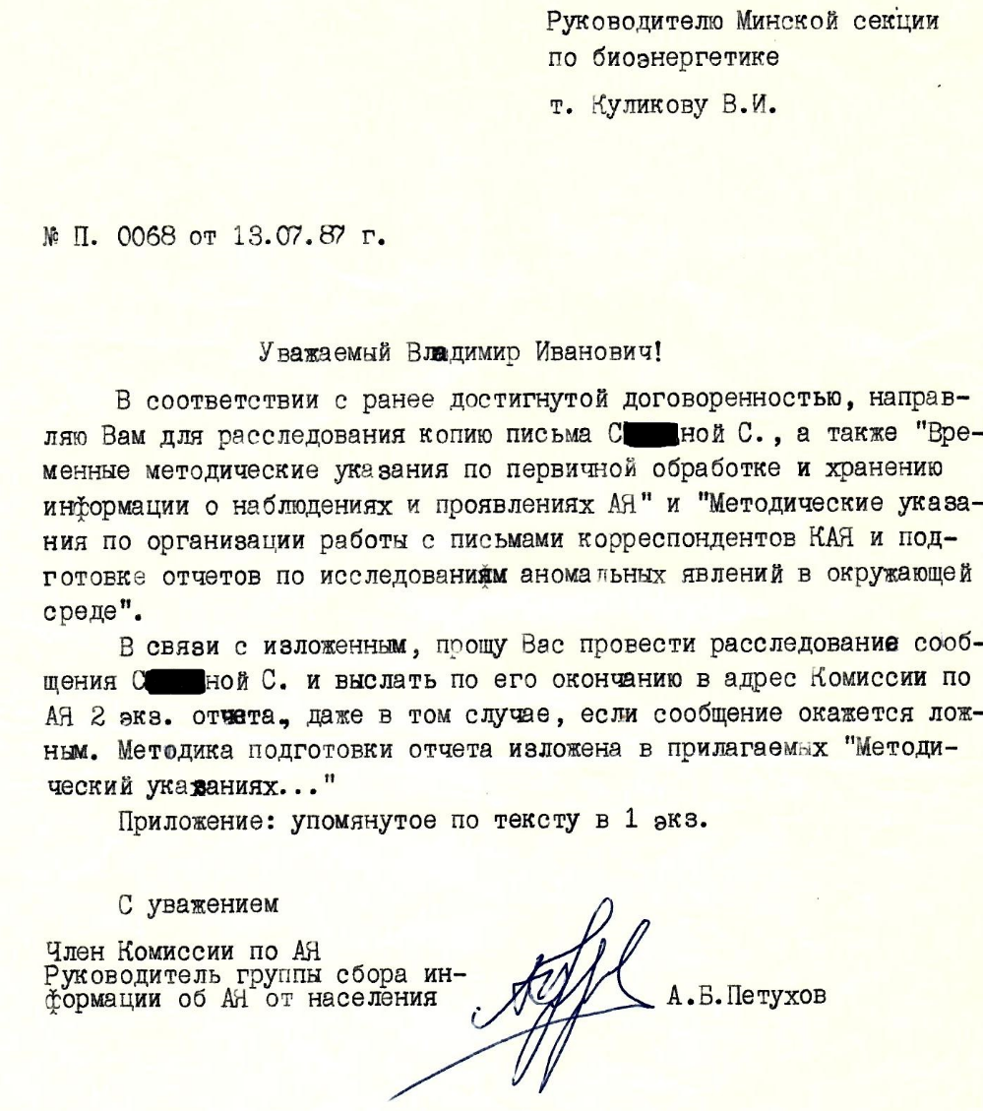
Рисунок 1. Скан письма руководителя группы сбора информации об АЯ от населения при Комиссии по АЯ А.Б. Петухова в минскую секцию биоэлектроники (личный архив)

Ниже представлена копия письма Светланы С., направленное ею в редакцию газеты «Труд», откуда она была перенаправлена в Комиссию по АЯ. Письмо имеет следующее содержание (изложение письма без его редакции).

Здравствуйте, уважаемая редакция!
Я прочла в газете «Труд» статью «Ровно в 4¹⁰ ... ».
В 1984 году, в сентябре в одну из ночей я наблюдала более подробные явления. Какого числа это было, я уже не помню, но знаю точно, что со среды на четверг. Так как уроки труда у нас по четвергам. А на трудах в школе я и рассказывала о случившемся подруге. Явления похожи на описанные в статье.
Прошу мне поверить. До вашей статьи я многим рассказывала о случившемся со мной. Мне никто не верил, родители смеялись, но после вашей статьи заинтересовались и посоветовали написать вам. Конечно, лучше бы я сама рассказала о том, что случилось.
Я живу в новом микрорайоне, на последнем 8-м этаже. Из моего окна виден лес.
Начинаю свой рассказ.
В одну из ночей я встала (около 3 часов) ночью. Мне понадобилось выйти из комнаты. В комнате я сплю одна, всегда закрываю дверь, Я встала и подошла к дверям.
Вдруг комната осветилась вспышкой белого света. Я подумала, это фонари машины на улице. Я посмотрела на стену и обвала комнату взглядом. И вдруг я замерла, увидев за окном два зеленоватых овала. Я замерла, но почему-то не испугалась. Пятна начали дрожать, и от них отделилось что-то непонятное. Внезапно моя комната осветилась салатовым светом. Передо мною стояли существа в образе людей, вернее, они стояли не на полу, а на воздухе. И в этот момент я не испугалась. Мне показалось, что я сплю, и я сильно закрыла и вновь открыла глаза, но они не пропали. Я поняла, что все происходит наяву. Но вот что было в них удивительное. Они были полупрозрачные. Но тех органов, что есть у человека, у них не было видно. Просто туманный воздушный объект.
Они не открывали рта, но мне казалось, что они меня спрашивают. Я отвечала им, но не знаю как, но чувствовала, что они меня поняли.
Они, как я поняла, задали вопрос, верю ли я в посланцев другого мира. Я ответила, что верю. Потом я почувствовала, что не могу управлять собой, Моя рука поднялась сама и легла к одному их них на руку около локтя. Я стояла у двери, но вдруг очутилась с ними у окна. Эти существа светились и я видела все окружающее меня в комнате.
Небо было очень темное. На нем не было звезд. Во всей темноте я могла отличить лес от неба.
Что было потом я не помню. Я очутилась на полу у батареи, возле стенки. В голове я ощущала отрывистую боль. На ноги я встать не могла, и поэтому мне пришлось ползти. Я поползла к кровати и легла. Вокруг меня все кружилось. Я не смогла сказать и позвать кого-нибудь.
Утром мне было плохо. Я сразу перед шкалой рассказала то, что со мной случилось маме, но она не поверила и не выслушала меня.
Я всем подругам рассказывала то, что со мной было ночью. Рассказывала то, что помнила. Меня уверяли, что это сон или я уже не того. Но, прошу вас задуматься и найти такие факты что все было правдиво.
Днем девочки меня напугали, что они могут меня убить, за то, что я рассказала всем.
На вторую ночь я спала крепко (без снов), но вдруг, тело мое было полно сил, и у меня сами открылись глаза. Сон, крепкий сон пропал, как будто его совсем и не было.
На этот раз я испугалась. Вдруг раздался негромкий звук, как-бы режущий воздух. Я лежала тихо, взглянув в окно, я увидела прежнее темное, беззвездное небо. Я отвернулась к стене. Чувствовала себя хорошо, как вдруг меня скрутила боль во всем теле. Я не могла издать звука. Боль продолжалась не долго (секунд 20). Когда боль меня отпустила, то звука, который напоминал резанье воздуха, уж не было.
Я обратно все рассказала, но опять никто не поверил.
На третью ночь я вновь проснулась в 3-й ч. ночи. На этот раз со мной ничего не произошло, я через полчаса заснула.
Остальные ночи я спала спокойно. Вот что было со мной в те ночи.
Но после всего этого, я стала чаще смотреть в небо. Меня стали интересовать фантастические книги. Я поверила в существование других живых существ.
Одно, что я думаю, что это не люди, но какие-то разумные существа, которые способны перевоплощаться в различные фигуры, что не доступно человеку и разговаривают они наверное чувствами. У нас за лесом расположена военная часть, может быть, они тоже видели что-нибудь.
Сразу мне не поверили, и я плакала, Я решила забыть об этом, так как не видела поддержки со стороны, но ваша статья поддержала меня. Сама я здоровая и не лунатик. В том, что случилось со мной и в вашей статье очень схожие явления. Учусь в 7 «Б» классе, NN с. ш. г. Минска. Мне 14 лет.
До свидания.

В исследовании этого случая участвовали я, Е.К. Агеенкова, и В.И. Куликов. Оно осуществлялось в конце лета или в начале осени 1987 г. После его завершения в начале 1988 г. в Комиссию по АЯ нами был выслан отчет, отдельные значимые аспекты его содержания которого я излагаю ниже.
В этой публикации я лишь частично опираюсь на высланный в Комиссию отчет. Сюда включены еще некоторые сведения из моих тогдашних записей, а также моя обновленная интерпретация событий.
При расследовании случая АЯ, описанного Светланой, были уточнены обстоятельства АЯ, а также были использованы методы психологического тестирования: личностный опросник Айзенка, методика Кеттела PF-I6 (форма С), а также проективная методика «Вызванная символическая проекция» (ВСП) Р. Ассаджоли в моей адаптации [1]. В целом меня, как вы понимаете, интересовал все тот же «человеческий фактор», поэтому мое исследование именно на нем и фокусировалось. В связи с этим основное содержание того отчета он и составлял.

Объективные данные
Светлана С. родилась в 1971 году. Она является первым ребенок в семье (всего детей двое). Беременность и роды у ее матери проходили нормально без патологии. Мать и отец – рабочие. Взаимоотношения в семье, по их словам, хорошие.
Ранее Светлана перенесла некоторые заболевания: в 7 лет – аппендицит, по поводу которого была проведена аппендэктомия; в 4 классе (10-11 лет) ей была произведена также тонзилэктомия (удаление гланд). По мнению родителей операция по удалению аппендикса была неудачной и вызвала аллергический миокардит. По поводу этого заболевания она к тому времени еще состояла на учете у кардиолога, была освобождена от физкультуры.
Семья С. проживает на восьмом последнем этажа дома в новом микрорайоне. Из окна комнаты Светланы, из которой она наблюдала АЯ, видны: кольцевая дорога, колхозное поле и далее в 800 м (приблизительно) от дома – лес. За лесом, по сведениям родителей, находится военная база. Окна комнаты выходят на северо-восток, 45° по азимуту.
Светлана в беседе с нами излагала историю с АЯ следующим образом. Накануне вечером в одну из сред сентября 1984 г. она поздно задержалась на улице с подругами и вернулась домой около 23 часов. Помнит, что этот вечер был солнечным, стояла хорошая погода. Но, когда стемнело, небо покрылось какой-то пеленой (не тучами) и звезд не было видно. Вскоре после возвращения домой легла спать. Сон у нее был, как обычно, крепким, без сновидений. Но вдруг она проснулась, переход в сознание был резким «как будто и не спала». Рядом с ее постелью на табурете стояли часы, и она отметила время – 3 часа ночи. Светлана полежала некоторое время в кровати, потом решила выйти в туалет. Когда она подошла к двери, сзади от окна возникла вспышка света, которая осветила противоположную от окна стену, у которой она стояла (Рисунок 2).
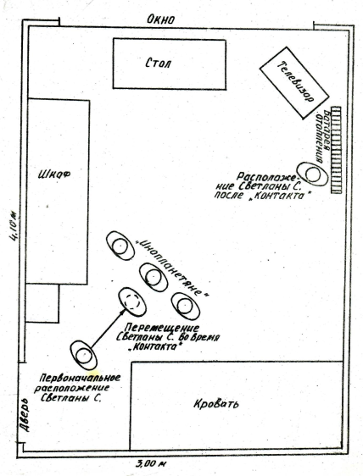
Рисунок 2. Схема комнаты Светланы и расположение её и «инопланетян» во время «контакта» (личный архив)
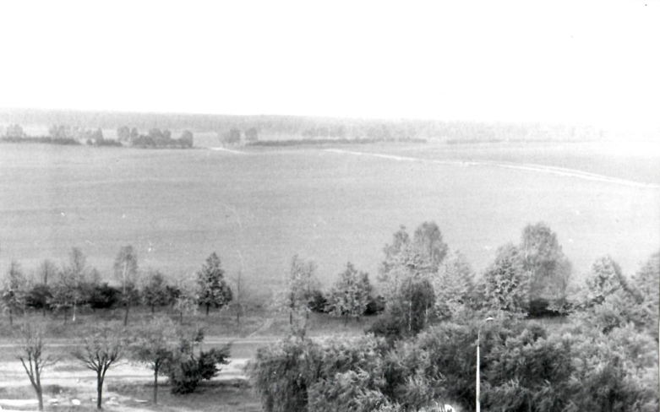
Рисунок 3. Вид из окна комнаты Светланы (личный архив)

Она медленно развернулась налево в сторону окна и увидела за окном над лесом, три овальных пятна (необходимо отметить, что в письме она писала о двух овалах) салатового цвета. Их угловые размеры по меньшему вертикальному диаметру около 2° (около 2 см на расстоянии 56 см – вытянутая рука Светланы). Светлане казалось, что эти овальные объекты висели именно над лесом (Рисунок 4).
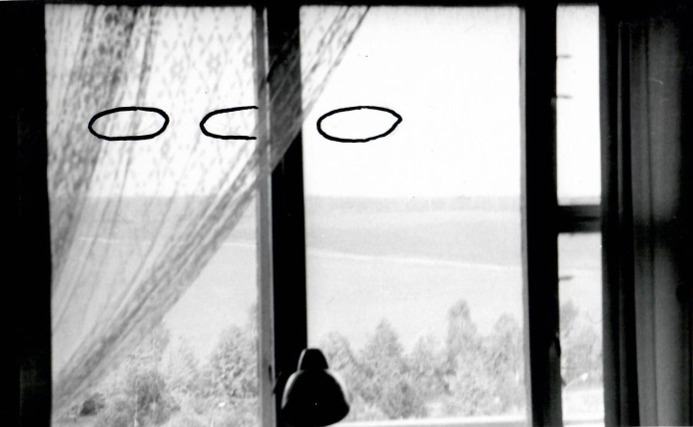
Рисунок 4. Расположение овалов салатового цвета за окном комнаты
с позиции их наблюдения Светланой (личный архив)

Через некоторое время пятна начали дрожать, от них как будто что-то отделилось и в комнате оказались три «пришельца» в образе людей салатового цвета. Они были прозрачные, сквозь них были видны предметы в комнате, но внутренние органы не были видны. Место их положения в комнате отмечены на рисунках 3 и 5.
Светлана видела только верхнюю часть этих пришельцев» ноги не были видны. Их половую принадлежность было трудно определить, но, скорее всего, по ее словам, это были мужчины. Место их видимого расположения в комнате и воспринимаемые объемы первоначального их наблюдения отмечены на рисунках 3 и 5.
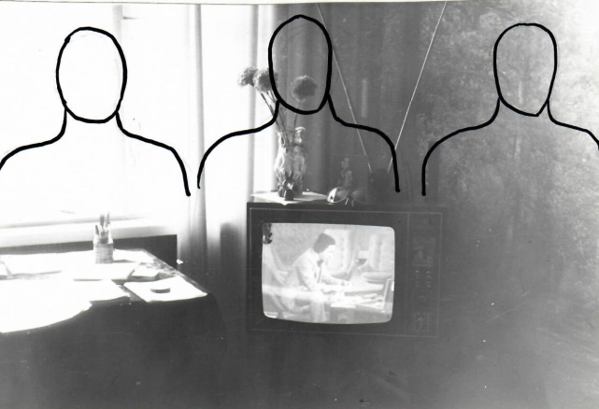
Рисунок 5. Расположение «инопланетян» с позиции
их первоначального наблюдения Светланой (личный архив)

Лицо одного из них (среднего) она запомнила (позднее она до него дотрагивалась). У него было круглое лицо, расширенное в области скул и сужающееся в маленький острый подбородок, большие продолговатые глаза, маленький нос, маленький рот, гладко зачесанные назад волосы, вроде бы на пробор. Из предложенных Светлане нескольких рисунков лиц, сделанных по описанию, она выбрала наиболее похожий (Рисунок 6).
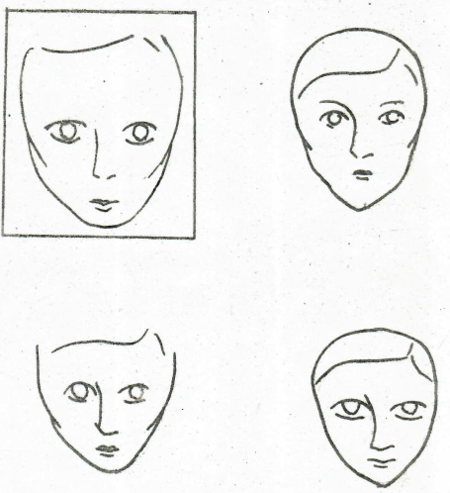
Рисунок 6. Набор рисунков лиц «инопланетян», сделанных по описанию Светланы. В прямоугольнике её выбор (личный архив)

Страха Светлана не испытывала, других чувств также не было. Помнит, что ей задали вопрос, верит ли она в пришельцев из другого мира. Вопрос так звучал примерно, она его скорее поняла, т.к. пришельцы ничего не произносили, движения губ и лица не было видно. Из их движений она отметила только моргание глаз. Она каким-то образом, скорее всего тоже мысленно, ответила, что верит. После этого она также каким-то непонятным образом передвинулась к ним ближе примерно на один метр вперёд (Рисунок 2). Рука без ее желания сама поднялась и легла на нижнюю часть левого плеча среднего «инопланетянина» чуть выше локтевого сустава.
После этого она ничего не помнит. Очнулась в другом конце комнаты в сидячем положении на полу, облокотившись локтем о низкую батарею (Рисунок 2). При этом Светлана ощущала очень сильную тупую боль в двух точках лба, снаружи от лобных бугров (Рисунок 7). Попыталась встать, но не смогла – кружилась голова, чувствовала себя плохо. Ползком добралась до кровати, легла в постель и через некоторое время уснула.
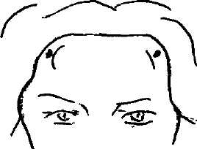
Рисунок 7. Точки сильных болевых ощущений у Светланы в области лба после «контакта» с «инопланетянами» (личный архив)

Утром у Светланы кружилась голова, ее подташнивало, дрожали руки. По ее мнению, мать ей утром говорила, что она ночью разговаривала, однако потом мать отказалась от своих слов и утверждала, что ночью ничего не слышала.
На второй день Светлана также вернулась домой поздно около 23 часов. Небо было также темное, как бы затянутое пеленой, без звезд. Проснулась ночью в то же время – в 3 часа. В окно видела темное без звезд небо. Почувствовала страх. С улицы начал доноситься неприятный, как бы «режущий воздух» звук. Вдруг во всем теле возникла сильная резкая боль. Потом тело дернулось и боль отпустила, но появились те же, что и накануне, резкие болезненные толчки на лбу. Через некоторое время Светлана уснула. Утром также болела голова, подташнивало.
На третью ночь она также проснулась в 3 часа ночи. Снова с ощущением как будто не спала, просто открыла глаза. Снова отметила в окне черное без звезд небо. Полежала 10 минут, ожидая чего-нибудь, и уснула. Утром также чувствовала головную боль. Эта головная боль держалась около одной недели. До описанного случая и в последующем подобные болезненные симптомы у нее не наблюдались.
На мой вопрос, изменилось ли что-нибудь в её жизни после этого события, Светлана отметила следующее.
I. У нее улучшилась память, быстрее стала запоминать стихи, большие стихотворения запоминает за 2-3 прочтения.
2. Стала спать без подушки и одеяла и на твердой постели. Когда прохладно в комнате укрывается только простыней. Первое время стала спать только на спине. Сейчас – на спине или на боку.
3. Отмечает странную особенность сна. Ощущает, что не спит, но может видеть сновидения. Сновидения черно-белые, не отличаются какими-либо особенностями, «просто, о чем я думаю, то и сниться». Первое время могла 2-3 суток обходиться без сна, обычно накануне выходных: пятница, суббота, воскресенье. Раньше сон был крепким, без сновидений.
4. Стала вставать без будильника в любое нужное время.
5. Полюбила холод. В любую породу стала спать с открытой форточкой. Около года не могла есть горячую пищу, только холодную.
6. Полюбила сладкую пищу. Раньше не любила конфеты.
7. Через некоторое время после случая АЯ (примерно через 10 месяцев) отметила в себе способность «усыплять» своих друзей. Если она в разговоре с кем-то пристально смотрела не него, этот человек (обычно подружка или кто-то из сверстников) засыпал. Эту способность, по ее словам, даже демонстрировала специально по просьбе друзей. Однако через некоторое время эта способность начала слабеть («я смотрю на него, он вроде засыпает, а потом снова просыпается»), а потом исчезла.
8. По словам Светланы появилась способность предчувствовать некоторые события, относящиеся к ней. Обычно предчувствует или хорошие события, или плохие.
9. Примерно через год после случая АЯ стала писать стихи. До этого случая помнит два случая написания стихов: в первом классе, и позднее совместно с братом. Стихи в основном пишет о природе и о любви.
10. После перенесенного миокардита была освобождена от физкультуры. Однако после случая АЯ почувствовала возможность переносить физические нагрузки.
11. После случая АЯ отметила, что по-разному видит двумя глазами. Причем, более яркие цветоощущения в правом глазу.
Сравнение текста письма Светланы и ее рассказа указывает на два противоречия. Во-первых, в письме отмечается, что она видела за окном «два зеленоватых овала». При разговоре с нами она утверждала, что было три овальных салатовых объекта. Возможно, это связано с ошибкой памяти, ведь с момента АЯ прошло уже три года.
Во-вторых, исходя из письменного сообщения, пришельцы находились у окна: «Я стояла у двери и вдруг очутилась с ними у окна». В настоящее время она указала место их нахождения в отдалении от окна (Рисунок 2). В данном случае, вероятно, имела место неспособность Светланы правильно выразить свои мысли письменно. Она во время опроса объяснила, что просто передвинулась в сторону окна.

Анализ объективных данных в момент АЯ
Хотя со дня описанного Светланой события прошло три года, она утверждала, что, оно произошло в сентябре 1984 г. со среды на четверг, что накануне вечером (в среду) и в последующие вечера (в четверг – точно и, вроде бы, в пятницу) погода была хорошая, солнечная, но после захода солнца на небе появилась какая-то пелена (не облака), через которую не было видно звезд. Светлана также утверждает, что это не начало учебного года, т.е. не первые дни сентября. То, что событие происходили в ночь на четверг, она помнит точно, т.к. по четвергам были особые занятия в школе, на одном из которых она рассказывала о нём своим друзьям.
На основании этих описаний я попросила мою коллегу, которая занималась изучением влияния климатических факторов на сердечно-сосудистую систему больных людей, определить по погодным особенностям за сентябрь 1984 г. точное число четверга, в который и имел место быть таинственный случай со Светланой. Коллега имела доступ к архиву метеонаблюдений.
Итак, была определена наиболее вероятная дата наблюдения этого АЯ – 3 часа ночи (по местному времени) 27 сентября 1984 г.
По данным Плещеницкой геофизической обсерватории, расположенной под Минском, этой день приходится на период протекания большой геомагнитной бури, начало которой 22 сентября в 17.00 и конец – 28 сентября 7.00 мирового времени. В этот же период наблюдалось также сильное возмущение земных токов с I8.00 22.09 до 05.00 28.09 [4].
Таким образом, случай АЯ, описанный Светланой произошел в период спада большой геомагнитной бури и сильных возмущений земных токов.
Динамика среднечасовых значений магнитного склонения (Д), горизонтальной (Н) и вертикальной (Z) составляющих» и солнечной активности (К-характеристика) в дни, связанные с АЯ и описанные Светланой, отражена на рисунке 8.
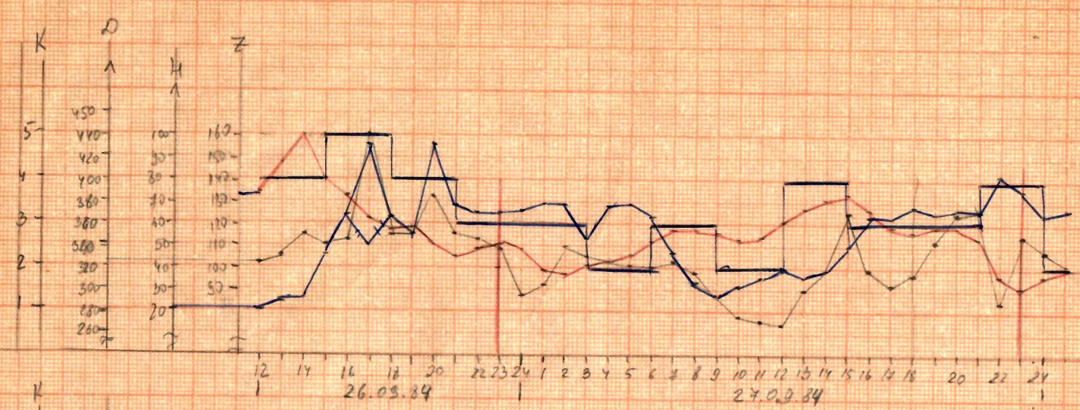
Рисунок 8. Динамика среднечасовых значений магнитного склонения (Д), горизонтальной (Н) и вертикальной (Z) составляющих» и солнечной активности (К-характеристика) в дни, связанные с АЯ и описанные Светланой (личный архив)

Анализ кривых показывает, что время наблюдения АЯ (03.00 27.09.84 по местному времени или 23.00 26.09.84 - по мировому) приходилось на период после повышения К-характеристики солнечной активности и резких изменений и роста Д, Н и Z, т.е. в это время наблюдался спад этих показателей.
Кстати, в моей публикации на сайте Уфокома «Мой частный вклад в исследование НЛО в советский период» было высказано предположение, что природа АЯ в виде НЛО может быть непосредственно связана с особенностями состояния электромагнитного поля Земли в совокупности с проявлением активности земной коры в местах их наблюдения (https://www.ufo-com.net/kolonka/ekaterina-ageenkova/moy-chastnyy-vklad-v-issledovanie-nlo-v-sovetskiy-period-/ ).
В этой связи имеет смысл учитывать и то, что светящиеся АЯ-объекты часто появляются в местах размещения энергоемких объектов. А Светлана в своем письме указала что недалеко от её дома за лесом (лес виден на фото, рисунок 3) находилась военная часть.
Во время наблюдения АЯ по данным Белорусского гидрометцентра в г. Минске 27.09.84 в момент наблюдения АЯ атмосферные показатели были близки к среднесуточным и в тот момент не было их резких изменений. Однако анализ этих показателей за весь период суток 26.09 – 27.09 показывает, что в этот день отмечался незначительный рост атмосферного давления, при этом понижалась температура по сравнению с предыдущими сутками и увеличивалось содержание кислорода. Динамика этих атмосферных факторов, согласно исследованиям В.Ф. Овчаровой [5], показывает, что в этот день отмечался не сильно выраженный спастический эффект атмосферы, который у людей с метеопатической реакцией может вызвать ухудшение состояния здоровья.
В момент наблюдения АЯ Луна была в начальной фазе первой четверти и находилась вне поля зрения Светланы (видимость из окна на северо-восток). Так как небо в это время было чистое, безоблачное (облачность 0/0), но возможна слабая освещенность лунным светом каких-нибудь объектов, возможно, даже облаков, а также леса.
С разрешения Светланы она была обследована с помощью некоторых психологических тестов. Однако только с помощью одного из них – «Вызванная символическая проекция» (ВСП) Ассаджоли, были обнаружены интересные закономерности. Эта методика откосится к числу проективных тестов. Процесс исследования заключается в следующем. Обследуемый закрывает глаза и старается образно представить предметы, явления или ситуации, которые описывает ему экспериментатор. По деталям этих представлений можно оценить некоторые психологические особенности анализанта [1].
Интересные данные выявляются при анализе деталей образа «идеального-Я», который задается представлением женщины (для мужчин - мужчины), не знакомой обследуемой. Детали внешности женщины, представленной Светланой, совпали, во-первых, с деталями лица одного их «инопланетян», запомнившихся ей, а также её собственной внешности. Это «маленький нос», «большие глаза», «широкий лоб», «широкие скулы», лицо, сужающееся в «острый подбородок». Было только одно отличие Светлана, по её словам, она всегда носила чёлку, а у «инопланетян» и у воображаемой женщины был открытый лоб. На сходство с «инопланетянином» указывает также и характерное расположение радужки глаза, она находится по его центру, а не приподнята кверху, как у большинства людей.

Обсуждение
Анализ тех изменений, которые произошли со Светланой после случая АЯ, показывает, что не все из них могут быть связаны с феноменом. Они могут отражать, например, возрастные изменения и личностную перестройку в период переходного подросткового возраста. Возраст Светланы в момент АЯ был одиннадцать с половиной лет. К возрастным изменениям можно было бы отнести улучшение памяти и потребность писать стихи. Также нельзя сказать с уверенностью, что различие в цветоощущениях обеих глаз связано с описываемыми событиями. У многих людей цветоощущения левого и правого глаза различаются в разной степени выраженности – это вариант нормы. Оно могло иметь место и раньше, но не замечалось.
С другой стороны, в момент АЯ была сильная головная боль, одной из причин которой могли быть спастические сосудистые процессы, которые могли обусловить нарушение функционирования нейронов в корковом центре одного из полушарий. Остальные изменения также можно было бы отнести к возрастной перестройке.
Однако качество этих проявлений, их редкость указывает на их связь с таким же редким случаем АЯ:
1. У Светланы изменились некоторые жизненные стереотипы: возникла потребность спать на твердой постели на спине и без подушки и одеяла в прохладной комнате; стала вставать без будильника в любое нужное время; у неё изменились пищевые пристрастия; она стала писать стихи; почувствовала возможность переносить физические нагрузки после перенесенного миокардита. Причем о таких стереотипах поведения людей или о специфических психотехниках она ранее никогда не слышала, они появились в результате её собственного побуждения.
2. Качество сна, описанное Светланой, напоминает те состояния, которые достигаются при аутогенной тренировке, медитации и которые по определению разных авторов, имеют названия: «измененное состояние сознания», «аутогенное состояние», «третье состояние сознания», «медитативное состояние», «промежуточным состоянием между сном и бодрствованием». Поскольку само состояние «контакта с инопланетянами, обладающее явными признаками иллюзорности, можно также отнести к измененным состояниям сознания. Также можно утверждать, что девочка просто приобрела навык произвольно его вызывать.
У меня самой два раза в экстремальных ситуациях спонтанно возникли эти состояния с «видениями» архитипического содержания. Они описаны в моих статьях на сайте Уфокома. Вот ссылки: https://www.ufo-com.net/kolonka/ekaterina-ageenkova/o-fenomene-chernogo-alpinista/ ; https://www.ufo-com.net/kolonka/ekaterina-ageenkova/o-fenomenakh-gissarskogo-khrebta-v-tadzhikistane/ (во второй публикации смотрите ссылку на мою статью, где описан этот случай со мной).
В последнее время у специалистов различного профиля – психологов, востоковедов, философов, возник серьезный интерес к этим состояниям. Например, в Санкт-Петербурге ранее прошли несколько международных конференций под общим названием «Психотехники и измененные состояния сознания. Также в сети действует в формате сетевой дискуссионной площадки для специалистов различных областей науки «Лаборатория исследования сознания», в которой также обсуждаются вопросы измененных состояний сознания.
Полагаю, что довольно значимым обстоятельством является то, что Светлана сама дала интересное объяснение этого феномена: «я думаю, что это не люди, это какие-то разумные существа, которые способны перевоплощаться в различные фигуры ... и разговаривают они, наверное, чувствами». Мы уточняли у Светланы, приходилось ли ей где-нибудь читать об этом, но она утверждала, что это ее собственное мнение.
3. Внешность «инопланетян», описанная Светланой, связана с субъективным представлением Светланы об идеальной внешности. Наши исследования указали на сходство в описании лица «пришельца», образа «идеального-Я» (незнакомая женщина в тесте Ассаджоли [1]), а также внешности самой Светланы. Сходство тест-образа и внешности Светланы, по нашему мнению, можно объяснить просто. Девочки ее возраста, уделяют много внимания своей внешности и идеализируют ее.
4. Способность к гипнотическому воздействию на окружающих (способность усыплять друзей) и явления ясновидения (способность предчувствовать события) не могли быть проверены и поэтому не являются достаточно убедительными, но все-таки достойными внимания в качестве факта изменения её личностных характеристик после «контакта». Достойно внимания и то, что Светлана стала обращать внимание на психологические стороны своей внутренней жизни и свое личностное воздействие на окружающих.
Необходимо также отметить, что все проявившиеся после «контакта» необычные личностные и поведенческие особенности в последующем стали ослабевать, а потом исчезли.
5. При анализе описанного Светланой события необходимо учитывать тот факт, что оно происходило в момент чувствительных для организма геофизических и метеорологических изменений. У людей с хроническими заболеваниями (нельзя забывать, что Светлана в детстве перенесла тяжелое заболевание – миокардит) часто встречается метеозависимость или метеопатическая реакция, т.е. ухудшение состояния организма при некоторых атмосферных эффектах, а также в я период геомагнитных бурь. Эти два фактора наблюдались в момент АЯ – слабый спастический эффект атмосферы, а также период спада сильной геомагнитной бури.

Заключение
Таким образом, анализ содержания беседы со Светланой, ее личностной сферы, а также ряда объективных характеристик внешней физической среды позволил сделать следующее заключение.
Искренность ее сообщения не вызывала сомнения. Ранее у неё не наблюдалась потребность рассказывать какие-то необычные и фантастические истории. Рассказ Светланы подтвердили и её родители, которые при этом отметили, что она в первые дни после АЯ постоянно говорила о нем как о реальном событии.
Важно то, что Светлана не настаивала на том, что этот «контакт» имел физическую природу, однако утверждала, что он реален. Судя по её описанию этот «контакт» имел скорее психологическую природу, а не материальную («разумные существа, которые способны перевоплощаться в различные фигуры ... и разговаривают они, наверное, чувствами»).
Например, Светлана ни разу не сказала, что «инопланетяне» что-то ей точно рассказали. Если бы так и было, то содержание полученной информации стало вытесненным и неосознаваемым, т.е. заблокированным сознанием самой Светланы, хотя и дружественной по отношению к ней (на это указывают отдельные её реакции в тесте «Вызванная символическая реакция»).
Опять же, если принять за реальность некого контакта с внеземным разумом, то информационно его можно определить только по той перестройке, которую сама Светлана определяет как внутреннее побуждение и потребность – «просто так захотелось сделать».

И поэтому, я, как обычно, настаиваю на человеческом факторе в природе данного АЯ. При этом я могу предложить три версии участия этого самого человеческого фактора в объяснении описанного выше события.
Версия №1. Её придерживается мой критический ум, т.к. он опирается на известные на данный момент научные представления о человеке и его сознании (во всяком случае, известные именно мне).
Такие составляющие как сильные головные боли, последующее подташнивание, зрительно воспринимаемые мерцающие световые овалы и светящиеся фигуры при одновременно восприятии предметов реального мира, все это говорит о проявлении сенсорной зрительной ауры, которая сопутствует эпилепсии, которая может проходить и без судорожного припадка [3]. В связи с тем, что это состояние у Светланы было единичным, то его можно отнести к параксизмальной эпилептической реакции [6]. За версию эпилептического припадка говорит и возникновение на следующую ночь сенсорной слуховой ауры в виде неприятного «режущего воздух» звука, а также возникновение во всем теле сильной резкой боли с последующим «дерганием» тела, после чего боль отпустила. Скорее всего, припадок у неё был и в первую ночь, т.к. она, похоже, теряла сознание – она не помнила отрезок времени с того момента, как она встала с кровати до того, как она сидела на полу около батареи.
О таком возможном объяснении феномена наблюдения НЛО я уже писала в своей статье «Куда делся лосёнок?» на сайте Уфокома (ссылка: https://www.ufo-com.net/kolonka/ekaterina-ageenkova/kuda-delsya-losyenok/ ).
Однако, что важно, имеет значение не сам факт свершившегося события, а его смысловое содержание, и какое значение оно имело для самой Светланы. Ведь, по сути, в процессе «контакта» ничего особенно не произошло. Если бы в отчете излагалась только фактура произошедшего, то, о чём бы подумало большинство читателей: ну привиделось что-то девочке ночью. Но, оказывается, этот случай оказал влияние на её жизненные установки.
А это уже совсем другая история.
Подобная история позднее происходила с другой девушкой, о которой я рассказывала в своей статье «Вокруг да около аномалистики 2.0» на сайте Уфокома (ссылка: https://www.ufo-com.net/kolonka/ekaterina-ageenkova/vokrug-da-okolo-anomalistiki-2-0/ ). В начале 90-х я столкнулась с уникальным случаем ясновидения. Девушка безошибочно определяла заболевания у подходивших к ней людей, не колеблясь, моментально называла содержимое спичечных коробков, заполненных различными предметами. Я разговаривала с её мамой, которая рассказала, что ясновидение у ее дочери проявилось после припадка, во время которого она потеряла сознание и у нее были судороги. Со слов девушки, у нее в это время перед глазами мигали световые блики и зрительные образы, но такие явления у нее были первыми и единственными, ничего подобного у нее раньше и в последующем не происходило. Все это напоминало параксизмальный эпилептический припадок с аурой, а возможно это было кратковременное нарушение мозгового кровообращения. Кстати, все мои последующие исследования способности к ясновидению у лиц, заявлявших о своих экстрасенсорных способностях, не обнаружили у них ничего особенного – так, фифти-фифти, в пределах вероятностных закономерностей. Правда в специально созданных условиях эти способности могли проявляться даже у обычных людей.
Эти случаи указывают на то, что подобного рода параксизмы могут привести к мгновенной перестройке психики личности человека, к новому взгляду на все явления окружающего мира и, соответственно, к новым формам поведения. Такого рода перестройки описаны после переживания человеком измененного состояния сознания. Например, об этом можно прочитать в статье Ч. Тарта «Состояния сознания» [7].
Версия №2. Эта версия, скорее всего, обрадует романтиков, верящих в инопланетные контакты, но расстроит реалистов, которые вообще не склонны во что-либо верить. Она фактически отражает предположение писателей-фантастов Аркадия и Бориса Стругацких в их произведениях «Жук в муравейнике» и «Волны гасят ветер», написанных, соответственно, в 1979 и 1985 годах. Например, в последнем произведении речь идет о «прогрессорской деятельности» неких космических Странников, действующих «в системе человечества Земли». По мнению авторов, они «стремятся в конечном счете ускорить исторический процесс создания более совершенных социальных структур у бедствующих цивилизаций», и «их цель – поиск, выделение, подготовка к приобщению и, наконец, приобщение к Монокосму созревших для этого индивидов». Эти созревшие индивиды, названные писателями «люденами», представляют собой новый вид человека, обладающего сверхспособностями и сверхразвитым интеллектом. Причем активизация определенной структуры в мозгу человека может превратить человека в «Странника».
Это весьма занятная идея, и она мне вообще-то нравится. Эта версия влияния инопланетян на человечество более изысканная. В ней нет внеземных НЛО, битком набитых пришельцами, весьма бесцеремонно обращающимися с представителями «человеческой расы». Во всяком случае два описанных мною случая, со Светланой и другой девушкой, более подходят под эту версию.
Версия №3. Она банальна и обыграна в средствах массовой информации, в кино, в различных «исследовательских проектах». Она про то, что НЛО – это космические корабли инопланетян, а они почему-то повадились наведываться на нашу Землю, слетевшись с различных концов Вселенной. А что они здесь забыли, или что им тут надо, эта версия умалчивает. Я лично считаю её несостоятельной.
Однако в 80-годы прошлого столетия эта версия получила свое развитие. Вдруг начала продвигаться идея, что пришельцы с дальних космических просторов слетелись на Землю с целью её спасения. Якобы человечество вдруг пошло не в ту сторону эволюционного развития, и вот они призваны сориентировать его в нужном направлении. Причем содержание этих спасательных обращений почему-то были идентичными, хотя инопланетяне прибывали их разных мест космического пространства. Это как-то отдавало политикой. Я на это обращала внимание своих коллег, но они меня стали подозревать в приверженности к конспирологии. В оккультно-мистических направления так называемых культов «нового времени» или Нью эйдж появились новые версии функционирования «Великого белого братства» и других «высших иерархов», которые размещались уже не в неких духовных сферах, а в вполне конкретных космических регионах, откуда и посылались на Землю НЛО с «духовными» посланиями. Об одном из таких культов мною была написана статья «Вероучение и социальный проект нового религиозного движения "Синтез Фа"» [2].
В своем отчете мы с В.И. Куликовым сделали вывод, что «в описанном случае имело место АЯ, но несколько своеобразного характера. Скорее всего, это была галлюцинация, но не патологического характера. Она, возможно, является, причиной системного воздействия на психику девочки как внутренних соматических изменений, так к внешних, значимых для организма, изменений внешней среды. Вероятен и целенаправленный источник определенной информации, которую Светлана смогла "усвоить" благодаря неустойчивому в данный момент состоянию организма».
«На основании наших исследований мы не можем достаточно уверенно утверждать, что "контакт" имел внеземную природу ˂…˃ форма АЯ частично обусловлена сознанием Светланы, поэтому инопланетный характер контакта может также определяться ее личностной установкой. Не исключено, что данное АЯ может быть обусловлено "земными" причинами».

Если вы заскучали от избыточных подробностей этой истории с девочкой-контактёром, то вот вам мой личный случай, вроде бы «контакта». В нашей среде исследователей было распространено достаточно много быличек об их контактах с «инопланетянами». Вот и я сама, хотя и долго держалась, но в конце концов сподобилась. Приснились мне однажды трое «инопланетян», правда, выглядели они вполне поземному, даже по-деревенски. Они усердно пробивались без очереди заполучить нечто, что хотели приобрести и другие. В те времена мы все стояли в очередях, поэтому проникновение без очереди к желаемому товару рассматривалось как святотатство. В сновидении возмущались все, ну и я тоже. Но «инопланетяне» именно мне стали втолковывать, что «это» им нужно для починки своей летающей тарелки. При этом они мне вполне четко объяснили принцип ее функционирования и даже представили это образно. Вы не поверите, этот принцип был абсолютно простым, но уникальным. Во сне мне было все понятно. Но при пробуждении было полное недоумение. Я запомнила только общий принцип работы летающей тарелки. К сожалению, только принцип, моих технических знаний и умений недостаточно, чтобы ее построить. Так что сон не явь.

Список источников
- Агеенкова, Е. К. Снаружи и внутри : проективная диагностика в психологическом консультировании. – Минск : БГПУ, 2018. – 148 с.
- Агеенкова, Е. К. Вероучение и социальный проект нового религиозного движения «Синтез Фа» // Сектоведение. – 2018. – Т. VII. – С. 4-15.
- Мухин, К. Ю., Миронов, М. Б., Барлетова, Е. И. Эпилептические ауры: клинические характеристики и топическое значение // Русский журнал детской неврологии. 2011. Т. VI. Вып. 1. С. 19-30.
- Обзор состояния электромагнитного поля Земли за 1984 г. – Минск : ОНТИИ, I965.
- Овчарова, Б. Ф. Методика прогнозирования метеопатических реакций, обусловленных термическим дискомфортом и метеопатическими эффектами атмосферы (синдромо-метеорологический прогноз): Методические рекомендации. – М.: М-во здравоохранения СССР, Гл. упр. лечеб.-профилакт. помощи, 1982. – 28 с.
- Сознание. Синдромы расстроенного сознания и пароксизмальные явления: Методические рекомендации для студентов по специальности Лечебное дело / Составители В. С. Собенников, Н. Б. Черняк. – Иркутск: Иркутский государственный медицинский университет, 2021. – 22 с.
- Тарт, Ч. Состояния сознания // Магический кристалл : Магия глазами ученых и чародеев / Ред. и сост. И. Т. Карсавин. М. : Республика, 1992. – 527 с.

